Srečanje srednjih strojnih šol Slovenije
POVZETKI PREDSTAVITEV
SSI in PTI programi
Strojni tehnik:
Naslov: CNC GRAVIRNI STROJ
Dijak: Rok MIKLIČ
Mentor: Martin JAKŠE
Povzetek: Predstavljena je izdelava CNC gravirnega stroja po lastni zamisli dijaka z vsemi svojimi prednostmi in postopki izdelave.

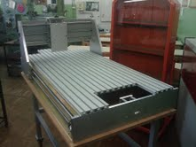

Naslov: IZBOLJŠAVA NA TROBENTI
Dijak: Gregor SMOLIČ
Mentorica: Alenka Brežnjak
Povzetek: Predstavljena je izdelava izboljšave z namenom, da se pri trobenti nižjega cenovnega razreda pridobi podoben zvok kot pri trobenti višjega cenovnega razreda.
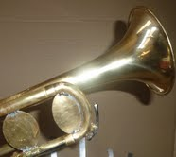

Avtoserviserni tehnik:

Naslov: TOMOS TRIKE
Dijaka: Aleš JANEŽIČ, Aleš PETRIČ
Mentor: Matej SMOLIČ
Povzetek: Ideja je bila izdelati enostavno vozilo po lastnih zamislih, kar je pripeljalo do trikolesne izvedbe. Vozilo je namenjeno adrenalinski vožnji za zabavo in je odskočna deska za naslednji projekt štirikolesnika s tehnično bolj dovršenimi rešitvami.

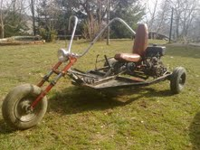

Naslov: ZMANJŠEVANJE DIMENZIJ PRI BENCINSKIH MOTORJIH
Dijaka: Jure MIRT, David ZELIČ
Mentor: Ivo ŠTEBLAJ
Povzetek: Predstavljene so izvedbe različnih proizvajalcev motorjev. Cilj zmanjševanja dimenzij so motorji majhnih delovnih prostornin, ki so zaradi nadtlačnega polnjenja dovolj zmogljivi vendar varčnejši. Ker se praktično vse tovarne odločajo za to strategijo, je to bodočnost v razvoju bencinskih motorjev.

SPI PROGRAMI

AVTOSERVISER

Naslov: DIDAKTIČNA UČILA
Dijaka: Blaž REMAR, Urban ŽELEZNIK
Mentor: Bojan ZADNIK
Povzetek: Predstavljeni so prerezi iz različnih mehanskih in elektronskih sklopov, ki nadzorno prikazujejo njihovo vsebino in delovanje.
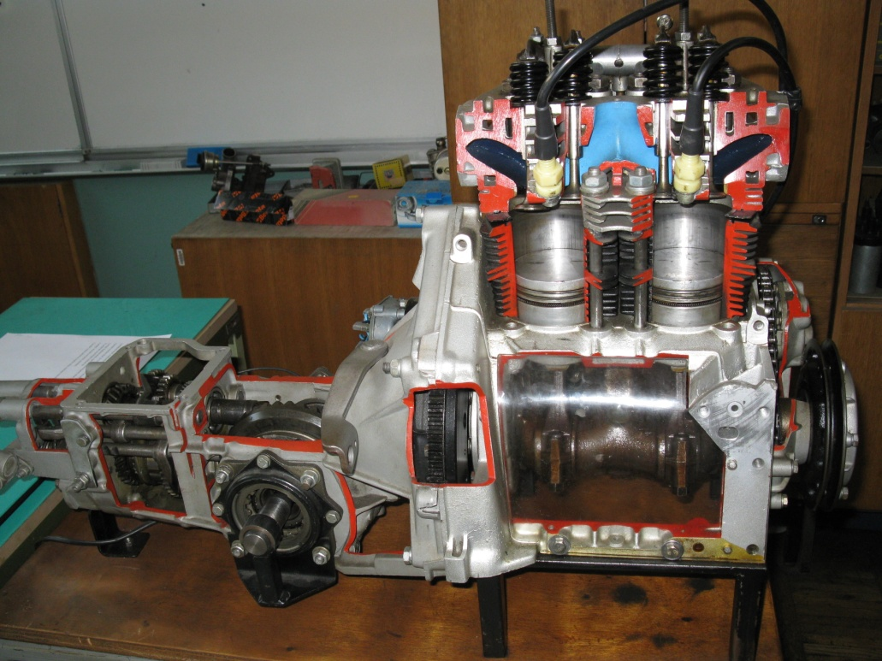

AVTOKAROSERIST

Naslov: OBNOVA STARODOBNIKA S SODOBNIMI MATERIALI
Dijaka: Matjaž PENCA, Matej NUČIČ
Mentor: Jože ŠKEDELJ
Povzetek: Predstavljena je kvalitetna obnova starodobnika s sodobnimi materiali.
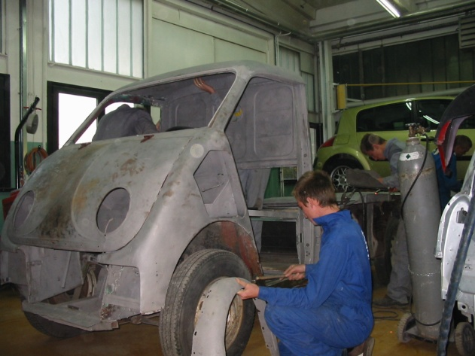

OBLOKOVALEC KOVIN-ORODJAR

Naslov:REKUPERATOR
Dijaka: Mitja ZUPAN, Andrej TOMAŽIČ
Mentor: Matej PETERLIN
Povzetek: Predstavljeno je prisilno prezračevanje prostorov brez toplotnih izgub.

INŠTALATER STROJNIH INŠTALACIJ

Naslov: ODPADNI MATERIAL V INŠTALATERSTVU
Dijaka: Nermin ČIVOVIĆ, Simon Kaferle, Klemen GORENČIČ
Mentorica: Natalija KIRAR
Povzetek: Na osnovi preučevanja količin odpadnega materiala v našem poklicu, so predstavljene ugotovitve in smernice za delo z materialom.

